ĐÁNH GIÁ CHẤT LƯỢNG KỸ NĂNG
MODULE IT-206 – KỸ NĂNG ỨNG DỤNG AI VÀO HỌC TẬP VÀ PHÁT TRIỂN PHẦN MỀM
————————— FINAL TEST —————————
[Mã đề 003]
THỜI GIAN: 120 phút

- Tôi là một sinh viên, bạn hãy tóm tắt cho tôi kiến thức về Queue một cách ngắn gọn và dễ nhớ để có thể ôn thi.
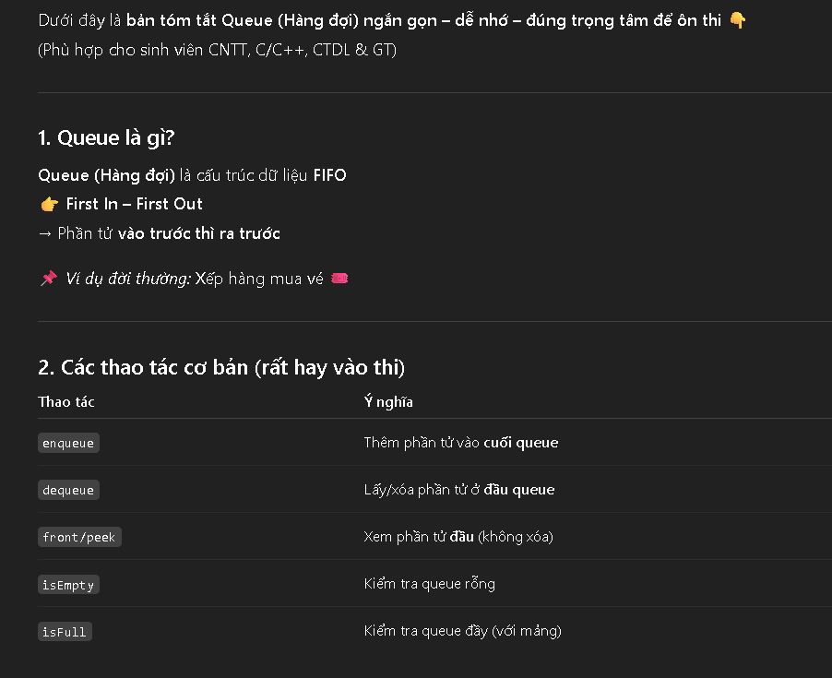
- Tôi là một sinh viên đang bắt đầu học ngôn ngữ lập trình Python bạn hãy chỉ tôi những kiến thức cơ bản cần nắm rõ. Và đưa cho tôi những ví dụ cụ thể và ứng dụng thực tế của Python.
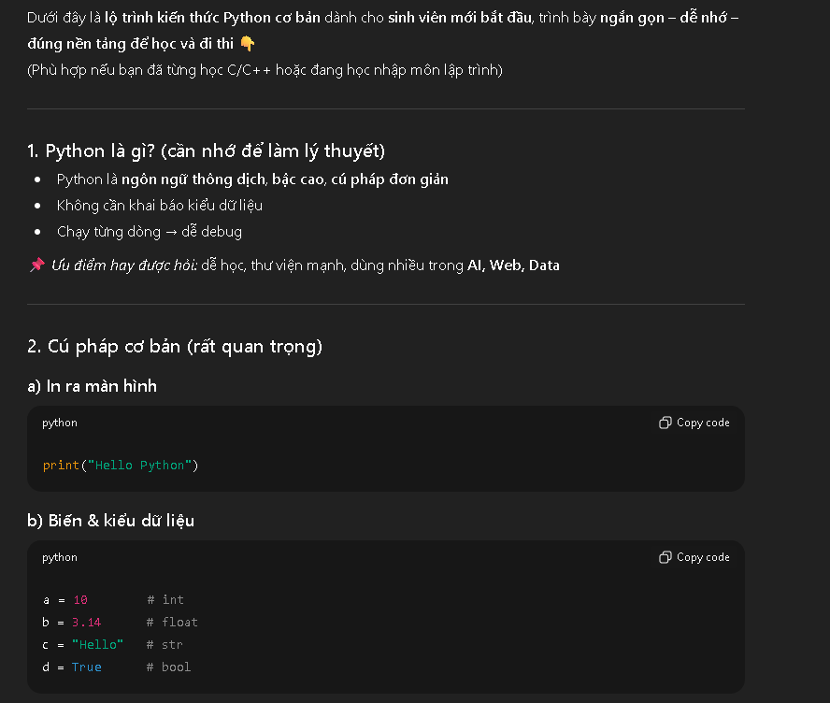
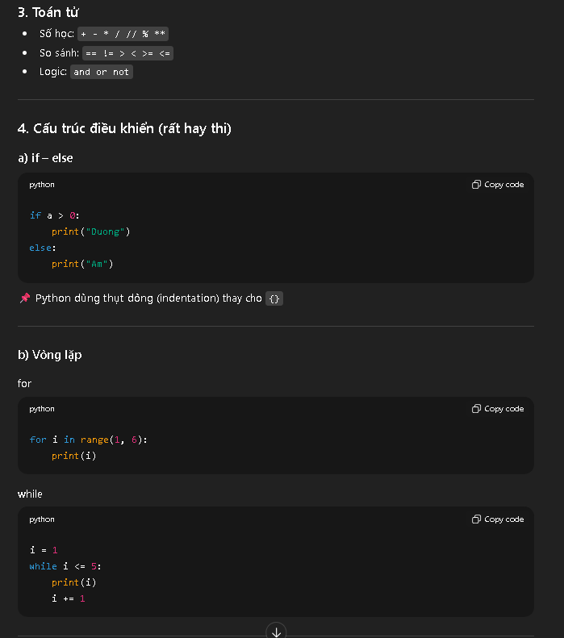
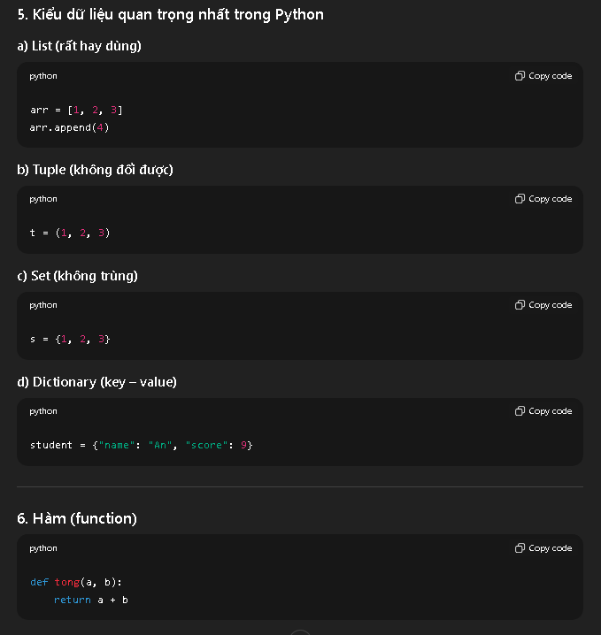
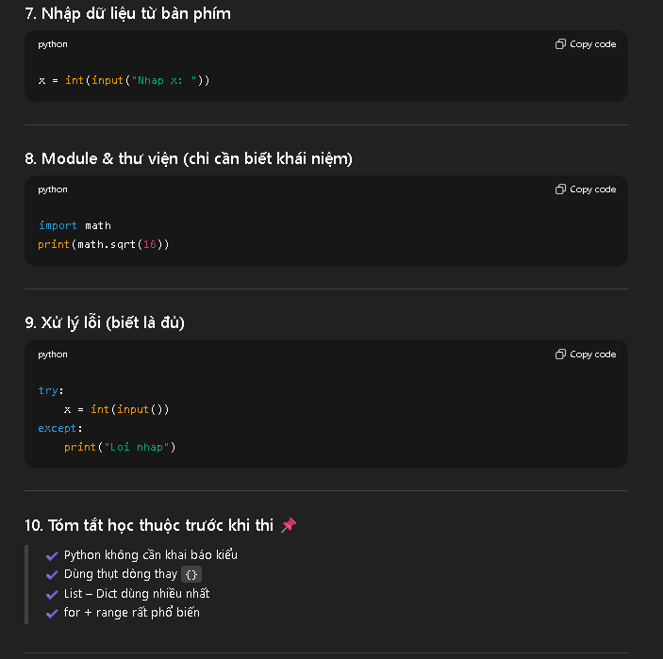
- Bạn hãy phân tích về: AI có thể đóng vai trò như thế nào trong việc phát triển các hệ thống phần mềm lớn, phức tạp trong tương lai? Hãy trình bày thành từng bước theo quy trình : nguyên nhân -> phân tích -> kết luận.
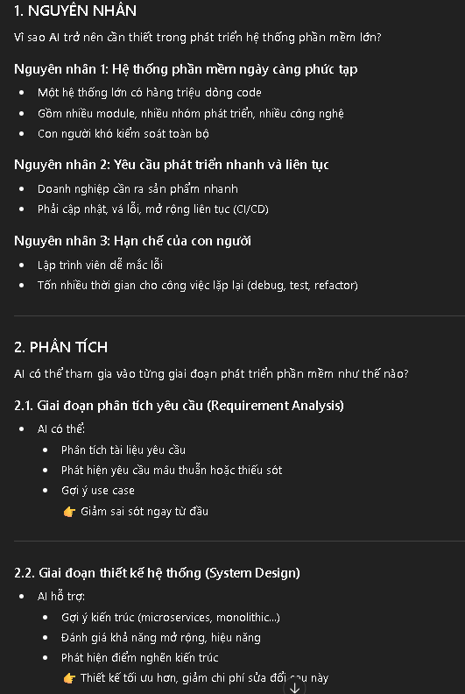
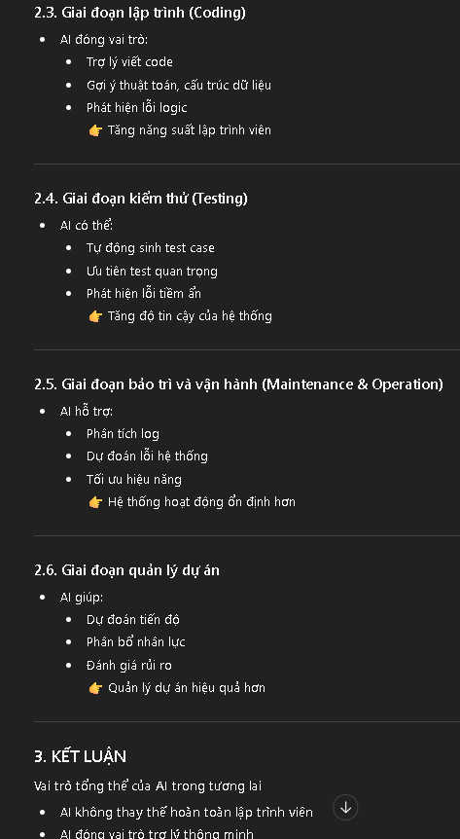
- Tôi là một sinh viên mới bước vào học ngôn ngữ lập trình, bạn hãy giải thích cho tôi về nguyên lý hoạt động của Binary Search Tree.
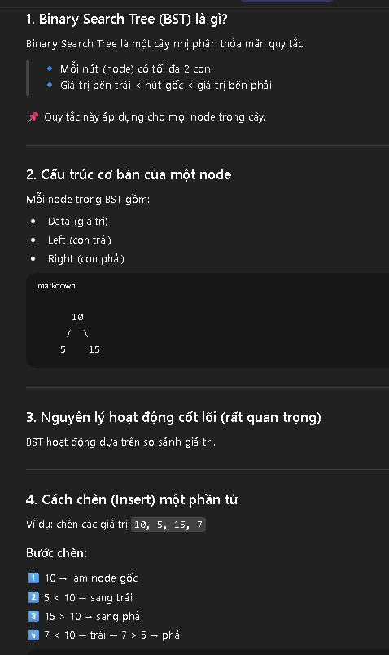
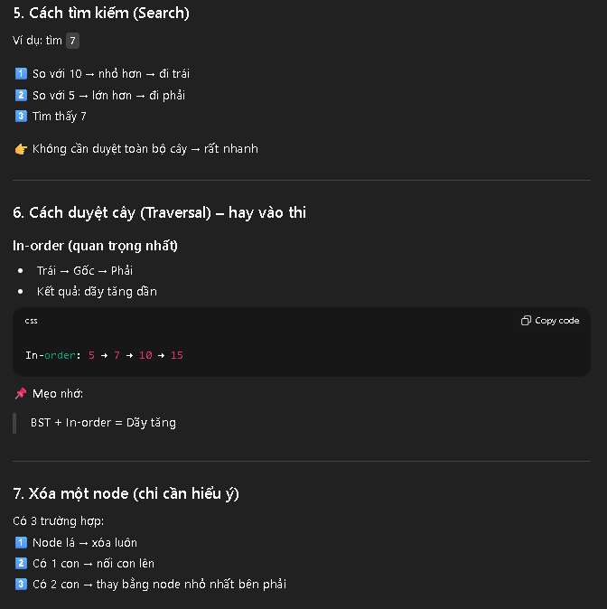
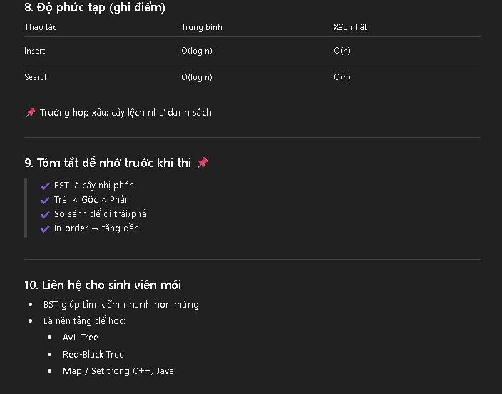
- Bạn hãy tạo cho tôi một ví dụ code minh họa một hàm tìm số lớn nhất trong mảng, sau đó giải thích khái niệm theo 3 mức độ sau: Cho học sinh, cho sinh viên CNTT, và cho kỹ sư phần mềm.
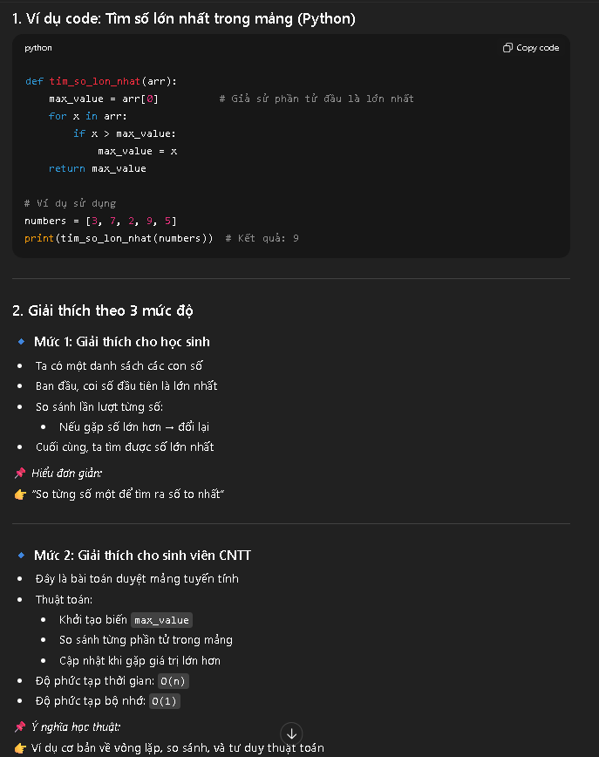
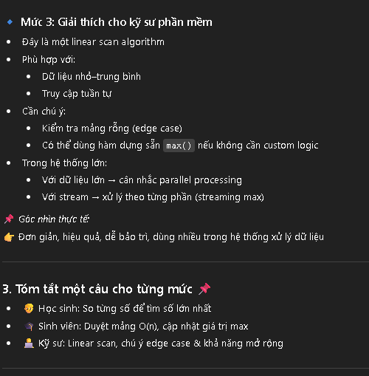
- Bạn hãy tạo code một hàm Python kiểm tra một số có phải là số nguyên tố (đầu vào n).
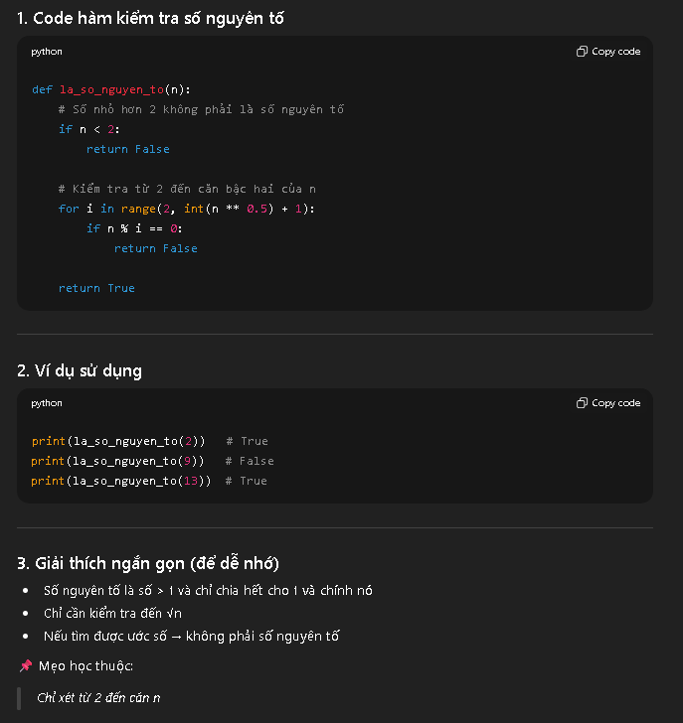
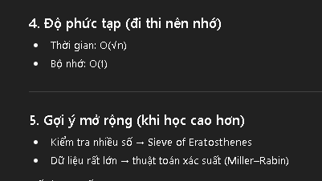
- Tôi cần chuẩn bị bài thuyết trình 10 phút cho buổi Workshop Thực tiễn phát triển phần mềm Agile với chủ đề: “AI có thể tối ưu hóa quy trình Agile như thế nào?”:
-Tạo outline 3 phần (Mở đầu – Nội dung – Kết luận)
-Gợi ý 5 slide với nội dung gạch đầu dòng
-Đưa ra 2 ví dụ thực tế về cách AI hỗ trợ các hoạt động Agile (VD: Ước lượng task, tạo user story,...)
-Viết script ngắn (~2 phút) để luyện nói phần mở đầu, giới thiệu tổng quan về vai trò của AI trong Agile
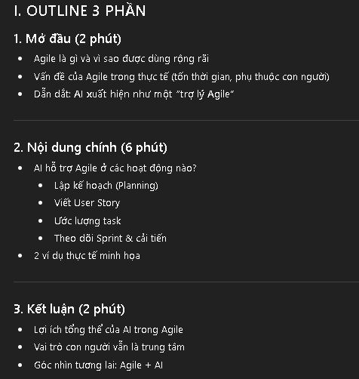
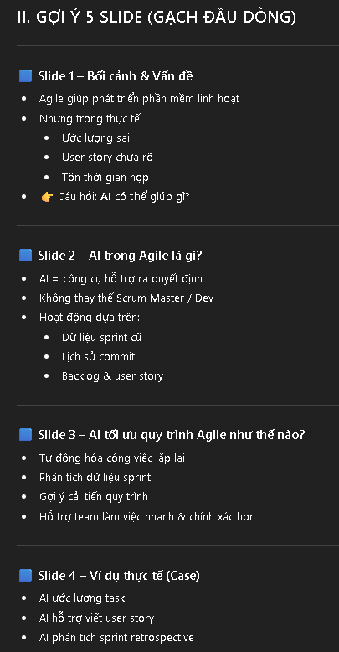
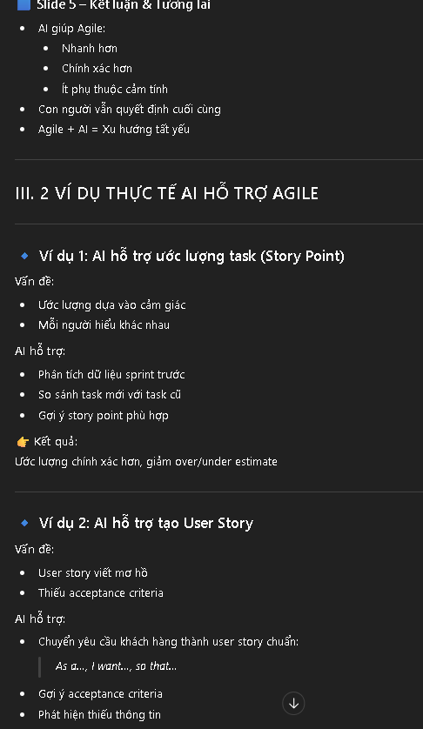
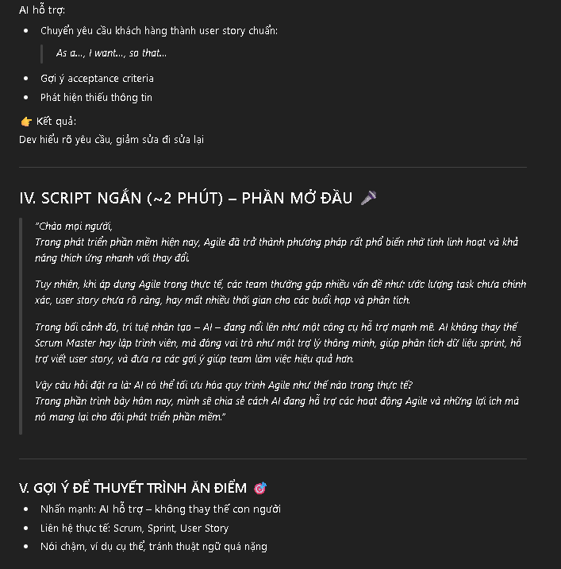
- Bạn hãy phân tích và sửa lỗi trong đoạn code sau (được lưu trữ trong file string_ops.py):
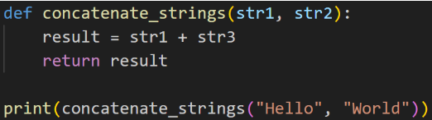
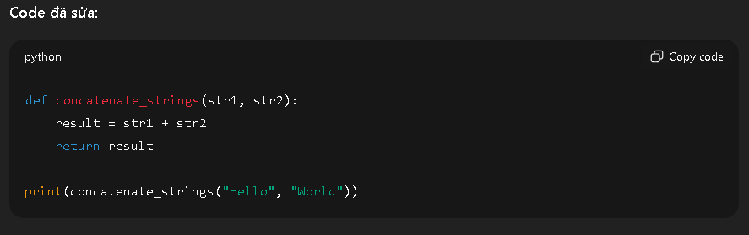

- Bạn hãy tạo unit tests cho một hàm Python (ví dụ: hàm add(a, b))

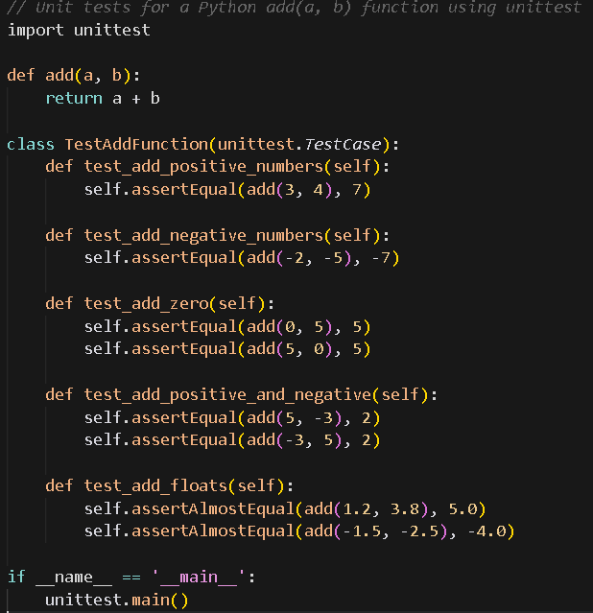
- Bạn hãy sửa đổi code toàn cục trong project này để chuyển tất cả câu lệnh if/else lồng nhau thành match/case (Nếu có thể)
